Додаток 1

Стратегічні та оперативні цілі, завдання розвитку
Запорізької області на період 2020 року
Стратегічні цілі | Оперативні цілі | Завдання
1. Запорізький край – регіон з високим рівнем та якістю життя населення | 1.1. Підвищення адаптивності населення до потреб ринку праці | 1.1.1. Вдосконалення системи підготовки молоді до умов регіонального ринку праці.  1.1.2. Розвиток лідерських та підприємницьких якостей молоді.  1.1.3. Доступність до якісної освіти протягом життя як основи життєвого успіху особистості
 | 1.2. Покращення стану здоров’я населення | 1.2.1. Підвищення доступності та ефективності медичного обслуговування.  1.2.2. Формування здорового способу життя
 | 1.3. Удосконалення управління регіональним розвитком | 1.3.1. Покращення доступності та якості послуг, що надаються органами державної влади та місцевого самоврядування.  1.3.2. Покращення інструментів просторового планування та управління регіональним розвитком.  1.3.3. Стимулювання розвитку та підтримка економічно менш розвинутих і депресивних територій.  1.3.4. Розбудова на регіональному рівні розвинених структур громадянського суспільства
 | 1.4. Забезпечення населення якісними житлово-комунальними послугами | 1.4.1. Поліпшення стану водопостачання.  1.4.2. Розвиток конкурентоспроможного середовища на ринку обслуговування житла
2. Запорізький край – інвестиційно приваблива територія з розвинутими індустріальним комплексом та інфраструктурою | 2.1. Стимулювання залучення інвестицій | 2.1.1. Підготовка інвестиційних продуктів.  2.1.2. Забезпечення інформаційної та інституційної підтримки, а також маркетингового обслуговування інвестиційної діяльності.  2.1.3. Підвищення промислового потенціалу регіону.  2.1.4. Розвиток логістично-транспортного потенціалу.  2.1.5. Реалізація будівельного потенціалу регіону
 | 2.2. Розвиток малого та середнього підприємництва | 2.2.1. Удосконалення системи надання адміністративних послуг.  2.2.2. Розвиток інфраструктури підтримки підприємництва.  2.2.3. Сприяння просуванню продукції товаровиробників області
 | 2.3. Розвиток внутрішнього туризму | 2.3.1. Розвиток туристичних продуктів та мереж.  2.3.2. Туристична промоція області.  2.3.3. Використання історико-культурного надбання для розвитку внутрішнього туризму
3. Запорізький край – регіон розвинутих сільських територій | 3.1. Збільшення доданої вартості сільськогоспо-дарської продукції | 3.1.1. Високопродуктивне та прибуткове виробництво в агропромисловому комплексі.  3.1.2. Підвищення експортоспроможності сільгоспвиробників
3. Запорізький край – регіон розвинутих сільських територій | 3.2. Підтримка зайнятості сільського населення | 3.2.1. Розвиток кооперації в аграрному секторі.  3.2.2. Розвиток самозайнятості та неаграрних видів бізнесу в сільській місцевості
3. Запорізький край – регіон розвинутих сільських територій | 3.3. Розвиток інфраструктури сільських територій | 3.3.1. Підвищення якості життя у сільській місцевості.  3.3.2. Покращення транспортної інфраструктури для розблокування економічного розвитку сіл.  3.3.3. Розвиток системи первинної медицини в сільських територіях
4. Запорізький край – регіон екологічної безпеки та збереження природних ресурсів | 4.1. Енерго-ефективність та підтримка альтерна- тивної енергетики | 4.1.1. Підвищення ефективності управління енергетичними ресурсами.  4.1.2. Розвиток альтернативної енергетики
 | 4.2. Створення умов для поліпшення стану довкілля, розвиток природно-заповідної справи та екомережі | 4.2.1. Створення умов для поліпшення стану водного та повітряного басейнів.  4.2.2. Мінімізація негативного впливу відходів на довкілля та здоров’я населення.  4.2.3. Збереження біологічного та віднов-лення ландшафтного розмаїття області.  4.2.4. Формування екологічної культури мешканців області, забезпечення участі громадськості у розв’язані екологічних проблем

Додаток 2

ФОРМА ПРОПОЗИЦІЇ ІДЕЇ ПРОЕКТУ
до Плану реалізації Стратегії регіонального
розвитку Запорізької області на період 2016 - 2018 роки
Ваші контакти:
Прізвище Ім’я По-батькові:
Телефон (стаціонарний і мобільний):
Електронна адреса:
Номер і назва завдання: | Назвіть завдання зі Стратегії розвитку Запорізької області, якого стосується проектна ідея.
Назва проекту: | Назва проекту повинна відображати його зміст використовуючи настільки мало слів наскільки це можливо.
Цілі проекту: | Зазначте одну або кілька цілей, які будуть досягнуті внаслідок реалізації проекту.
Територія на яку проект матиме вплив: | Зазначте в яких населених пунктах чи районах області має здійснюватись проект.
Орієнтовна кількість отримувачів вигод | Зазначте яка кількість населення яких соціальних груп буде отримувачем вигод від реалізації проекту.
Стислий опис проекту: | Максимально стислий опис (не більше 200 слів) проблеми і змін, які буде досягнуто, внаслідок реалізації проекту.
Очікувані результати: | Виключно ключові очікувані результати повинні бути зазначені тут у наступній формі «завершено», «створено», «підготовлено», «навчено» і т.д. Очікувані результати мають чітко вести до досягнення завдань на які спрямований проект.
Ключові заходи проекту: | Зазначте лише ключові групи заходів у формі «створення», «підготовка», «організація» і т.д. Заходи повинні вести до досягнення зазначених очікуваних результатів.
Період здійснення: | з (місяць / рік) - до (місяць / рік):
Орієнтовна вартість проекту, тис. грн. | 2016 | 2017 | 2018 | Разом
Джерела фінансування: | Перерахуйте джерела фінансування проекту (обласний бюджет, місцевий бюджет, державний бюджет, публічно-приватне партнерство, бізнес, міжнародний донор тощо).
Ключові потенційні учасники реалізації проекту: | Які організації можуть бути залучені і яка їх роль (фінансування, реалізація, партнерство)?
Інше: | Будь-яка інша важлива інформація щодо ідеї проекту.
Додаток 3
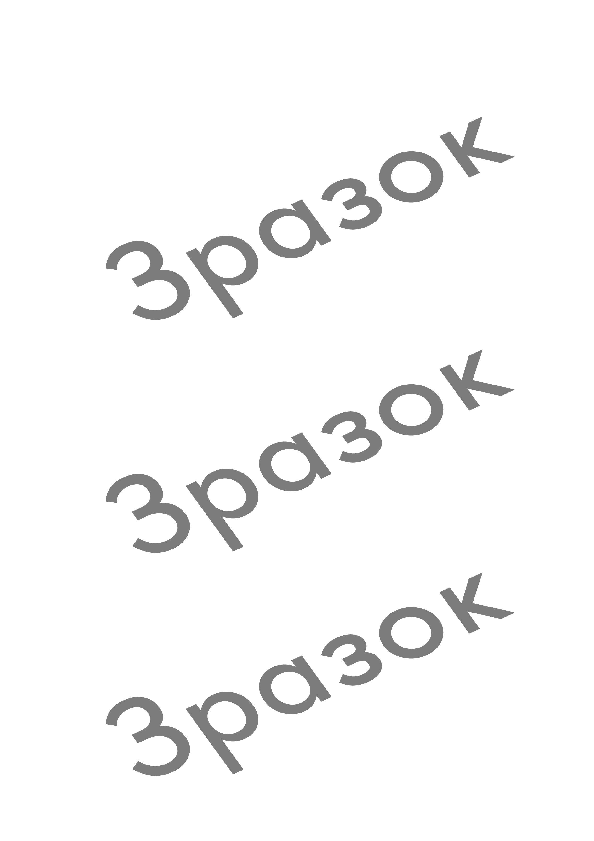
Приклади подачі ідей проектів до Плану реалізації Стратегії регіонального розвитку

Ваші контакти:
ПІБ:
Телефон (стац. і моб.):
Електронна адреса:
Номер і назва заходу: | 2.2.1. Підтримка форм самоорганізації населення на селі
Назва проекту: | 1.17. Активізація сільських громад та покращення благоустрою сіл шляхом самоорганізації мешканців та проведення толок
Цілі проекту: | Покращення соціально-економічного середовища на сільських територіях; організація відібраних сільських громад навколо спільних заходів.
Територія, на яку проект матиме вплив: | Відібрані сільські громади з кожного району Вінницької області.
Стислий опис проекту: | Мета проекту полягає у вирішенні проблеми відтоку населення, особливо молоді, з сільських громад через багато складнощів, пов’язаних із дефіцитом можливостей щодо зайнятості, освіти, дозвілля та інших можливостей на сільських територіях. Якщо активно залучити громадян, то можна покращити якість життя у селі без великих інвестицій або з мінімальними витратами. У багатьох випадках дії відсутні, тому що немає активно й відданого місцевого лідера, а громадяни стають байдужими й не дбають про своє соціальне та житлове середовище. Люди, які мешкають у сільських громадах, часто просто чекають, поки державні установи та адміністрація не ініціюють та впровадять певні заходи для покращення якості життя, хоча існує місцевий потенціал для того, щоб прискорити події. Нові інструменти активізації громад повинні посилити індивідуальну відповідальність за життя громади й надати засоби для його покращення.
Очікувані результати: | - Зміцнено дух у сільських громадах і готовність працювати над спільними ініціативами.  - Розроблено і впроваджено плани дій, спрямованих на підвищення якості життя у селі.
Ключові заходи проекту: | - Визначення методології відбору сільських громад, які братимуть участь у впровадженні проекту.  - Надання необхідної інформації та оцінка готовності міських громад узяти участь (шляхом анкетування).  - Відбір 27 сільських громад, які братимуть участь у впровадженні проекту.  - Презентація концепції на зборах місцевих громад.  - Оцінка потреб і можливостей для спільних заходів.  - Розробка планів заходів на три роки, створення груп з реалізації визначених заходів.  - Підтримка координації діяльності та реклама результатів.
Період здійснення: | Квітень 2011 – жовтень 2013
Орієнтовна вартість проекту, тис. грн.: | 2011 | 2012 | 2013 | Разом
Орієнтовна вартість проекту, тис. грн.: | 100 | 300 | 400 | 800
Джерела фінансування: | Обласний бюджет, місцеві бюджети
Ключові потенційні учасники реалізації проекту: | Університети, де є архітектурні факультети; Управління у справах сім'ї, молоді та спорту ОДА, районні НУО
Коментарі:

Ваші контакти:
ПІБ:
Телефон (стац. і моб.):
Електронна адреса:
Номер і назва заходу: | 3.4.3 Надання фінансової підтримки новому бізнесу
Назва проекту: | 2.2. Створення регіонального Фонду гарантування кредитів (ФГК) для бізнесменів-початківців і нових малих і середніх підприємств (МСП) (179)
Цілі проекту: | Надання бізнесменам-початківцям і новим МСП доступу до прийнятних за ціною фінансових ресурсів і допомоги у розвитку існуючих та створенні нових видів економічної діяльності, пов’язаних із даним сектором
Територія, на яку проект матиме плив: | Уся територія Вінницької області
Стислий опис проекту: | Комерційні кредити у регіоні з відсотковими ставками приблизно 20% є дорогими й недоступними для більшості МСП і бізнесменів-початківців. Бізнесмени-початківці та нові зареєстровані МСП мають особливі труднощі з доступом до кредитів через суворі вимоги щодо забезпечення. Хоча рівень безробіття населення залишається високим, власну справу починає відносно невелика кількість людей. Створення ФГК, як очікується, дозволить вирішити обидві проблеми: пом’якшити вимоги щодо забезпечення для нових МСП і бізнесменів-початківців та знизити високі відсоткові ставки.  ФГК слід створити як організаційний елемент існуючої установи з питань розвитку (наприклад, агенції розвитку). Головними завданнями регіонального ФГК буде: укладання угод про гарантії при кредитуванні з комерційними банками, що працюють у регіоні та компенсація у випадку прострочення заборгованості; надання бенефіціарам (бізнесменам-початківцям і новим МСП) допомоги у розробленні бізнес-планів і кредитних заявок; надання секретарських послуг правлінню ФГК. Правління має складатися з працівників міністерств та інших вітчизняних інституцій і (або) донорів, які зробили фінансовий внесок у створення ФГК. Поточні витрати ФГК повинні покриватися за рахунок послуг, надаваних клієнтам, бізнесменам-початківцям і новим МСП.
Очікувані результати: | - Полегшено доступ бізнесменів-початківців і нових МСП до фінансів.  - Покращено бізнес-планування бізнесменів-початківців і нових МСП.  - Збільшено кількість малих підприємств, працюючих у регіоні.  - Підвищено рівень зайнятості.
Ключові заходи проекту: | - Підготовка техніко-економічного обґрунтування регіонального ФГК.  - Налагодження контактів і проведення переговорів з банками.  - Створення і реєстрація регіонального ФГК для бізнесменів-початківців і нових МСП.  - Підвищення рівня компетентності персоналу ФГК щодо розробки бізнес-планів і кредитних заявок.  - Збирання фінансових коштів для ФГК (оперативного портфелю) від вітчизняних установ і донорів.  - Укладення з банками угод про гарантії при кредитуванні.  - Промоція ФГК та його діяльності в області.  - Налагодження контактів із потенційними бенефіціарами ФГК (бізнесменами-початківцями й новими МСП).  - Надання відібраним бенефіціарам допомоги у підготовці бізнес-планів і кредитних заявок.  - Контроль за виконанням бізнес-планів щодо затверджених кредитів.  - Надання секретарських послуг правлінню ФГК.
Період здійснення: | Березень 2011 – листопад 2013
Орієнтовна вартість проекту, тис. грн.: | 2011 | 2012 | 2013 | Разом
Орієнтовна вартість проекту, тис. грн.: | 50 (ТЕО, підвищення рівня компетентності, реєстрація) | 2000  (портфель ФГК) | 2000  (портфель ФГК) | 4050
Джерела фінансування: | Бюджети вітчизняних установ, іноземні донори, МФК
Ключові потенційні учасники реалізації проекту: | Громадські організації
Коментарі:

Ваші контакти:
ПІБ:
Телефон (стац. і моб.):
Електронна адреса:
Номер і назва заходу: | 1.3.1. Підвищити рівень поінформованості населення щодо питань охорони навколишнього середовища та енергетичної ефективності
Назва проекту: | 3.4. Зміцнення спроможності населення, державного і приватного секторів області з проведення енергетичного аудиту та енергетичного менеджменту будівель
Цілі проекту: | Підвищення енергоефективність області шляхом здійснення заходів контролю енергоспоживання – енергетичного аудиту та енергетичного менеджменту, проведення енергетичного аудиту у 20 пілотних муніципалітетах.
Територія, на яку проект матиме вплив: | Вінницька область
Стислий опис проекту: | Енергетичний менеджмент і енергетичний аудит є невід’ємними частинами економічно ефективної системи управління ресурсами. Вони потрібні для зменшення високих витрат на енергію у державному секторі. Проект поширюватиме інформацію і знання про енергетичний менеджмент і енергетичний аудит. Його результатом стане підготовка відповідної методології проведення енергетичних аудитів у 20 пілотних громадах і розробка та пропонування сталої моделі самоорганізації громад із метою кращого контролю споживання енергії та підвищення ефективності її використання. Крім 20 пілотних громад, є потенціал для відтворення проекту на інших територіях області.
Очікувані результати: | - Передано знання та навички у сфері енергетичного аудиту та енергетичного менеджменту представникам відібраних територіальних громад (муніципалітетів).  - Проведено енергетичні аудити у 20 пілотних громадах.  - Покращено енергетичний менеджмент у відібраних громадах.
Ключові заходи проекту: | - Розробка навчальних програм у сфері енергетичного менеджменту і енергетичного аудиту.  - Розробка критеріїв та відбір 20 пілотних громад.  - Навчання представників 20 пілотних громад.  - Розробка методичних рекомендацій з енергетичного менеджменту і енергетичного аудиту.  - Проведення енергетичного аудиту у відібраних громадах.  - Впровадження і застосування процедур енергетичного аудиту та енергетичного менеджменту у муніципальних будівлях.  - Організація круглих столів, спрямованих на розробку програм енергозбереження на основі результатів енергетичного аудиту з представниками приватного і державного секторів.
Період здійснення: | Березень 2012 – листопад 2013
Орієнтовна вартість проекту, тис. грн.: | 2011 | 2012 | 2013 | Разом
Орієнтовна вартість проекту, тис. грн.: | 0 | 60 | 260 | 320
Джерела фінансування: | Міжнародні донори, обласний бюджет, партнери проекту
Ключові потенційні учасники реалізації проекту: | Головне управління економіки Вінницької ОДА
Коментарі:

Ваші контакти:
ПІБ:
Телефон (стац. і моб.):
Електронна адреса:
Номер і назва заходу: | 1.2.1 Підтримка розробки туристичних продуктів і послуг
Назва проекту: | 4.2. Створення туристичних продуктів для окремих цільових груп
Цілі проекту: | Збільшити дохід області від туризму шляхом розробки туристичної пропозиції, створення мережі цільових туристичних маршрутів (релігійних, етнічних, спортивних тощо) та впровадження системи промоції цих туристичних маршрутів та об’єктів.
Територія, на яку проект матиме вплив: | Вінницька область
Стислий опис проекту | Існує попит на окремі види туризму (релігійний – православний, іудейський, католицький, спортивний – наприклад, окремі ділянки Південного Бугу, історичний та культурний туризм. Потрібна добре організована мережа для реклами та розвитку цих тематичних туристичних маршрутів і задоволення існуючого туристичного попиту.
Очікувані результати: | - Покращено туристичну пропозицію області.  - Розроблено нові туристичні маршрути й поширено інформацію про них.  - Збільшено кількість туристичних поїздок та доходу від туристичної діяльності.
Ключові заходи проекту: | - Оцінка потреб і попиту на різні туристичні продукти.  - Визначення туристичних об’єктів, які можуть бути розвинені як тематичні туристичні маршрути.  - Аналіз і оцінка туристичної інфраструктури на цих маршрутах (житло, ресторани, пункти відпочинку, пам’ятки тощо).  - Розбудова відібраних туристичних маршрутів – маркування і облаштування засобами первинної необхідності (аптечками, мийками тощо).  - Розробка і видання путівників та інших промоційних матеріалів.  - Включення надавачів послуг цих тематичних туристичних маршрутів у туристичну пропозицію області (кластер).
Період здійснення: | Січень 2015 – листопад 2016
Орієнтовна вартість проекту, тис. грн.: | 2014 | 2015 | 2016 | Разом
Орієнтовна вартість проекту, тис. грн.: | 0 | 150 | 200 | 350
Джерела фінансування: | Обласний та районні бюджети, міжнародні донори, приватні інвестори, існуючі туристичні оператори
Ключові потенційні учасники реалізації проекту: | Громадські організації, Управління культури і туризму Вінницької ОДА, місцеві туристичні бюро
Коментарі:

